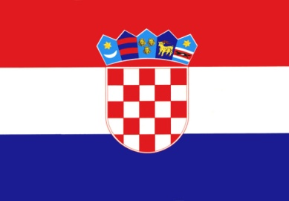
CHORVATSKO
Daruvarsko

V Chorvatské republice žije v současnosti přes 10 tisíc občanů hlásících se k české národnosti. Mnozí z nich jsou členy krajanských spolků. V zemi existuje celkem 26 Českých besed, jejichž zastřešujícím sdružením je Svaz Čechů v Republice Chorvatsko se sídlem v Daruvaru.

Češi začali masivně osidlovat území dnešního Chorvatska v 18. století, kdy byla osvobozena východní část země (Slavonie) od turecké nadvlády. Slavonie byla zpustlá a řídce osídlena, a tak v souladu s habsburskou politikou tzv. merkantilismu začaly být na tomto území zřizovány manufaktury: sklárny, mlýny, pivovary, tiskárny apod. Chorvatsko potřebovalo odborníky v jednotlivých oborech, a proto přijížděli specialisté z vyspělejších částí monarchie, především z českých zemí. V druhé polovině 18. století dochází k zemědělské kolonizaci slavonské nížiny. Čeští a moravští přistěhovalci se dělí v zásadě do dvou skupin: na hraničáře a rolníky. Zájemci o přestěhování do Chorvatska měli totiž dvě možnosti: buď se usadit ve vojenské hranici, což přinášelo riziko vojenské služby a jiných závazků, nebo osidlovat zpustlé panské a magnátské velkostatky, ležící většinou více ve vnitrozemí; v tom případě však kolonisté museli převzít závazky, které platily pro místní chorvatské poddané, byť s určitým zvýhodněním pro začátek nové existence. V 19. století bylo české osídlování masovější a probíhalo rychleji a soustavněji. V západní Slavonii se na pozvání Izidora Jankoviće, majitele panství Daruvar a Pakrac, objevují české rodiny v roce 1810 (Končenice, Brestov), roku 1825 přichází 107 českých rodin do Presadu (Ivanovo Selo), následuje osídlení Velikých Zdenců a dalších osad. Od poloviny 19. století postupuje též zvýšená koncentrace Čechů v chorvatských městech, kde působí jako hudebníci, divadelní umělci, lékaři, řemeslníci apod. Roku 1873 byla zrušena vojenská hranice, což dalo podnět k nové velké kolonizační vlně.

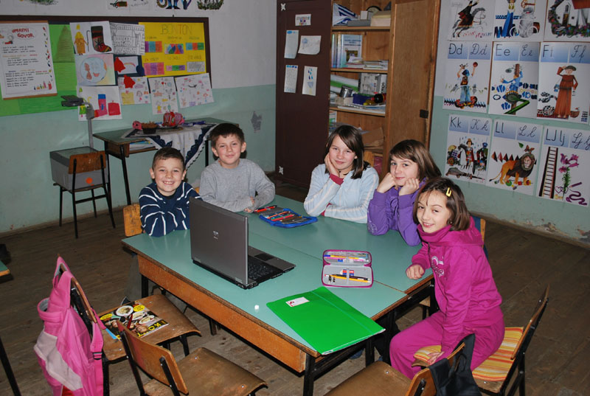
Výuka žáků na Daruvarsku
V současnosti v Chorvatsku existují tyto české základní školy: Jana Amose Komenského v Daruvaru se čtyřmi obvodními školami (Dolany, Horní Daruvar, Lipovec, Dolní Střežany), škola Josefa Růžičky v Končenicích a čtyřletá česká škola v Ivanově Sele. Výuka v nich probíhá podle zvláštních vyučovacích osnov v rámci platné chorvatské soustavy. Ve všech školách pracuje řada zájmových kroužků a rozvíjí se bohatá mimoškolní a mimovyučovací činnost.
Čeština a česká kultura se vyučuje v Hrubečném Poli, Velkých Zdencích, Dioši, Dežanovci, Trojhlavě, Hercegovci, Mezurači, Daruvarském Brestově, Sirači, Šibovci, Lipovlanech, Kaptole, Bjeliševci, Lipiku, Pakraci, Virovitici, Záhřebu, Bjelovaru, Rijece a Sisaku. Tato výuka probíhá jako nepovinný či zájmový předmět, v některých destinacích jako součást besední činnosti. České mateřské školy jsou v Daruvaru (Ferda Mravenec) a v Končenicích. Daruvarské gymnázium má od svého založení (1954) české oddělení (s přestávkami). Čeština se vyučuje nově i na střední škole v Daruvaru.

Krajanští učitelé v oblasti Daruvarska působí od roku 1997. (V dalších letech se počet učitelů ustálil na dvou až třech.) Za tuto dobu se zde vystřídalo celkem 12 učitelů. V tomto školním roce zde působí dva učitelé.

Jeden z českých učitelů vyučuje v celkem třinácti destinacích (kromě blízkého okolí Daruvaru dojíždí i do Záhřebu a Rijeky) ve dvou týdenních cyklech; celkový počet vyučovaných studentů je přes 400. Je to dáno především tím, že učitel při návštěvách základních škol (Daruvar a Končenice) postupně vyučuje všechny studenty druhého stupně, stejně jako v případě gymnázia, kde učí ve všech ročnících české větve. Ve školce vyučuje ve třech odděleních (asi 75 dětí), na základních školách učí celkem 280 žáků, studentů SŠ je asi 50. Pracuje na korekturách pro vydavatelství Jednota a sestavuje pro něj antologii krajanské poezie, připravuje rozhlasové pořady o češtině (např. o české literární produkci let 1990–2010, o současné hudbě). Vyjednal partnerství České základní školy v Končenicích se Základní a mateřskou školou Křemže u Českého Krumlova a připravil program návštěvy končenických dětí v České republice.

Vzhledem k tomu, že učiteli nejvíce vyhovuje divadelní činnost, pomáhá krajanům s nácvikem divadelních dovedností (s daruvarskými gymnazisty například připravoval pro komponované představení pásmo zpívané poezie).

Druhý učitel vyučuje češtinu v těchto školách příslušný počet žáků: Horní Daruvar 3, Dolany 7, Střežany 6, Ivanovo Selo 15, Lipovec 11 (jedná se o děti ve věku 7 až 11 let, 1. stupeň) a v mateřské škole v Daruvaru a Končenicích (děti ve věku 5 až 7 let). Dále zajišťuje fakultativní výuku češtiny v devíti menších školách: Brestov 22, Velké Zdence 9; Hrubečné Pole 7, Dioš 11, Šibovec 6, Sirač 6 (děti ve věku 7 až 11 let, 1. stupeň); rovněž vyučuje dospělé v Českých besedách Slavonský Brod (20), Nová Hradiška (14) a Prekopakra (22). V každé základní škole a na každém kurzu češtiny se učitel musel přizpůsobit konkrétní jazykové situaci, konkrétním potřebám mluvčích.

V základních školách, kde žáci hovořili velmi dobře česky (Daruvar, Dolany, Ivanovo Selo, Lipovec, Horní Daruvar), se zaměřil hlavně na rozšiřování slovní zásoby dětí i učitelů, objasňování významu slov, na rozšiřování zájmu o českou dětskou literaturu. K rozšiřování slovní zásoby využil nejen české národní písně, ale také písně současných autorů. Velkým pomocníkem mu bylo využití výukových programů na počítači. Děti práce na počítači velmi baví a zajímá a většinou si při ní ani neuvědomovaly, že se učí a zdokonalují ve znalosti českého jazyka.

Tím bylo dosaženo jednoho z cílů: vytvořit kladný citový vztah k české kultuře a mateřskému jazyku (pro velkou část dětí z výše uvedených škol je čeština mateřským jazykem, jímž aktivně doma hovoří).

Součástí hodin byla také lexikální, stylistická, tvaroslovná cvičení, konverzační cvičení, výuka pravopisu atd. Učitel také odborně pomáhal ostatním vyučujícím (např. při problémech se slovotvorbou či syntaxí apod.), metodicky a organizačně je vedl (besídky, vystoupení).

V ostatních základních školách se většina žáků učí češtině jako jazyku cizímu. Tito žáci pocházejí ponejvíce ze smíšených manželství, kde se mluví chorvatsky, ale minimální styk s češtinou mají (jeden z rodičů mluví česky, prarodiče apod.).

Práce s krajany je v Daruvaru, ale i v ostatních Českých besedách v Chorvatsku, velmi rozmanitá a záleží na učiteli, v jaké oblasti se bude angažovat nejvíce.

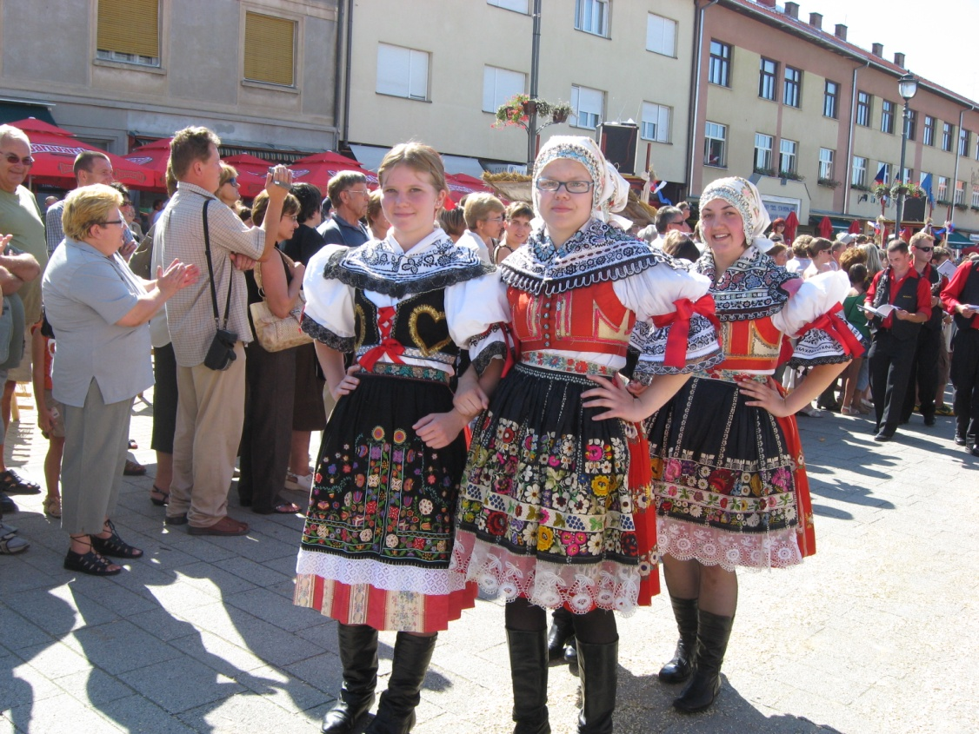

Dožínky, Daruvar

